批量先数据库插入数据报错

# 问题描述：

当先oracle数据库批量插入数据时，程序报错如下：nested exception is java.sql.BatchUpdateException: ORA-01000: 超出打开游标的最大数。

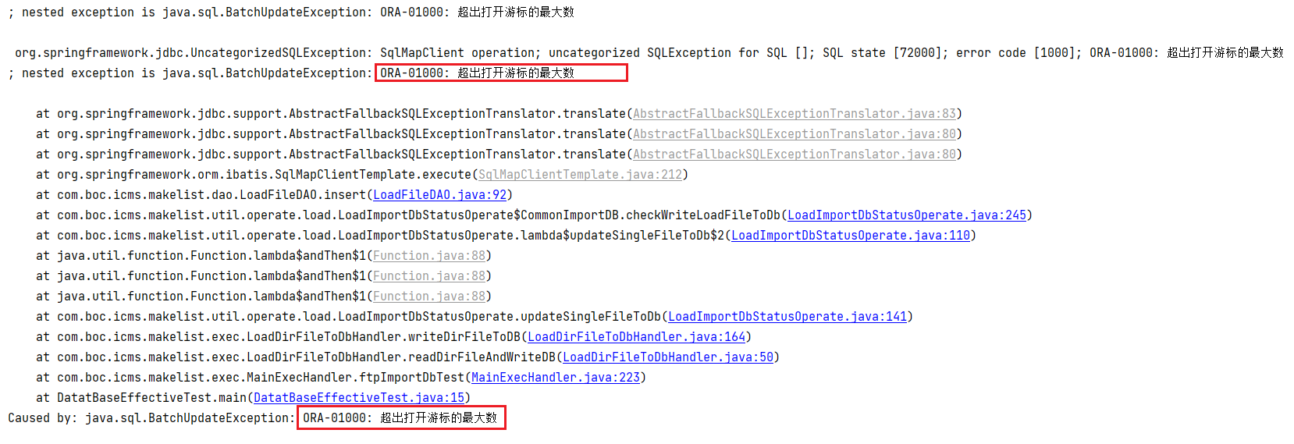

代码直接执行 INSERT /*+ append */ INTO TEMP_RL_FILE_DATA() values();

# 问题原因：

## ORACLE 游标查询

--可以查询当前游标数

**select** name***,v***alue **from** v$parameter *W*HERE name=**'open_cursors'**;

--修改游标数。6000是值，可自行定义

**alter** system **set** open_cursors=300 **scope**=**both**;

--查询当前已使用游标数。

**select** **count**(*) **from** ***v***$*open_cursor*;

Jdbc代码

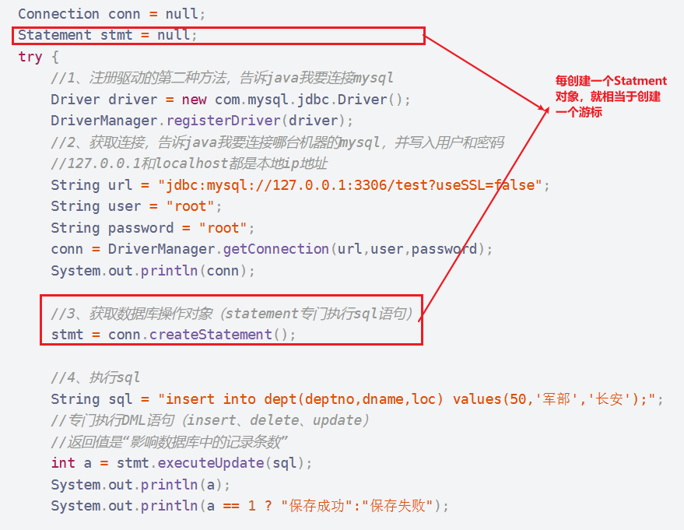

[Java中JDBC的超详细总结](https://blog.csdn.net/m0_37761437/article/details/110468944)

## 原因

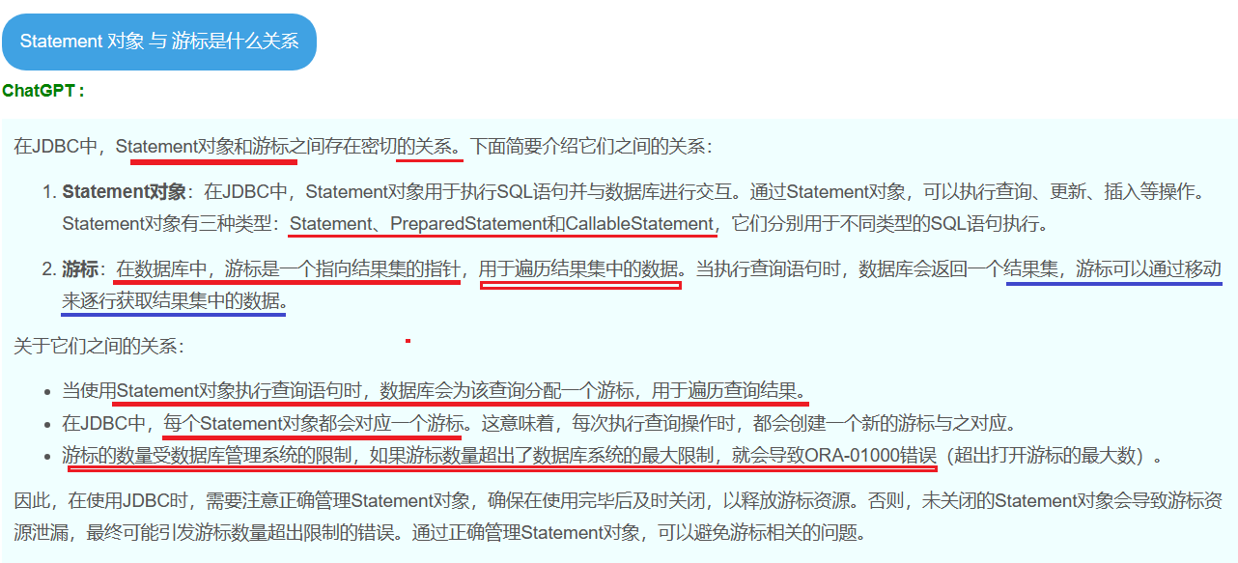

INSERT ALL的约束

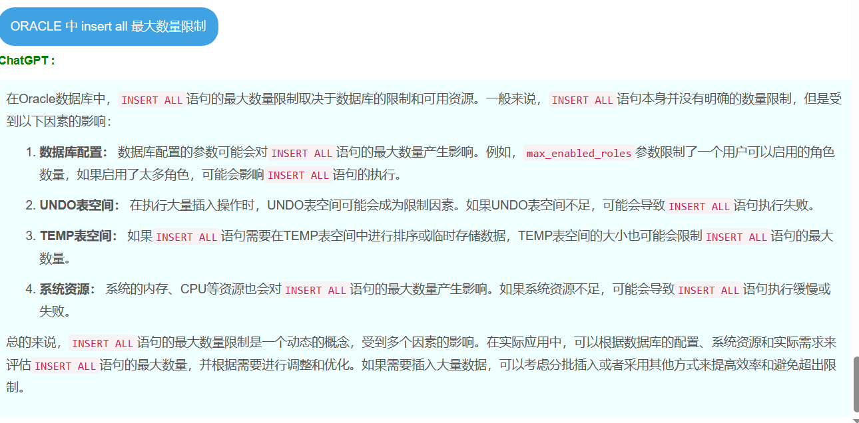

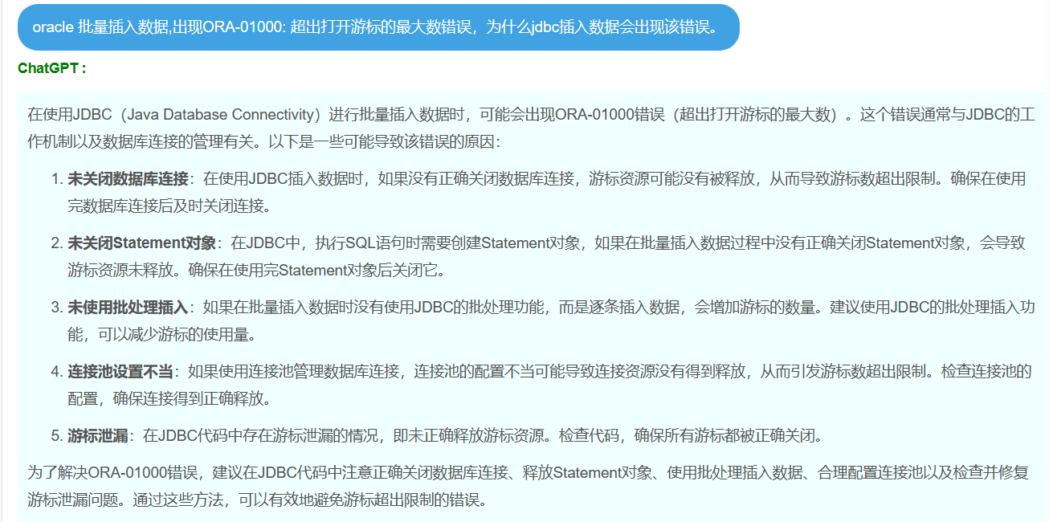

## 方案

[oracle超出打开游标的最大数的原因和解决方案](https://blog.csdn.net/kai27ks/article/details/7633482)

## INSERT ALL 并行

